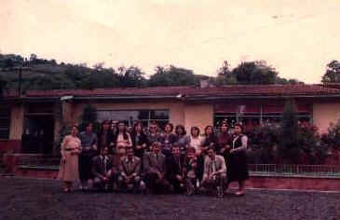
OKUL TARİHÇESİ
Okulumuz Zonguldak İli Kilimli İlçesi’nde bulunmakta olup Işıkveren-Çatalağzı karayolu üzerinde Doğancılar Mahallesi sınırları içinde Çatalağzı Beldesine 2 km, ilçe merkezine 5 km il merkezine 12 Km. mesafededir.
Okulumuz 1963 yılında hizmete açılmıştır. Merkez ilkokulundan ve Işıkveren İlkokulundan sonra Gaziosmanpaşa İlkokulu, Çatalağızında birçok öğrencinin yetişmesini sağlamıştır. Özellikle 1980 yıllarında Okul Müdürü Mustafa TAN`ın çabalarıyla Zonguldak ilinin en görkemli okulu haline getirilmiş ve birçok alanda dereceler almıştır.
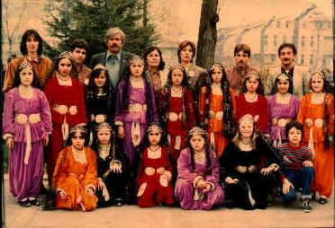
1984 İlkokullar arası halkoyunları 1.liği
1981 Halkoyunları 2.liği
1982 Zonguldak il 1.liği
1982 Samsun halkoyunlarına katılma ödülü Samsunda yapılan yarışmalarda grup 3.lüğü
1983 Zonguldak ilkokullar arası 1. Ligi
1983 Samsun katılma ödülü
1984 Samsun katılma ödülü
Merkezin öğrenci kapasitesini önemli bir şekilde rahatlatan okulumuzda 1970 yıllarında ek bina ihtiyacı duyularak iki dershanelik bir binayla altı olan dershane sayısını sekize çıkarmıştır. Okulun arka tarafına yapılan bir dershanelik ek bina ile bu sayı dokuza çıkmıştır. Sonrasında ek binadaki bir derslik 1993 lü yıllarda kalorifer sistemine geçildiğinden, kazan dairesine dönüştürülmüştür, diğer derslik kullanılmaya devam edilmiştir. Şu ana itibariyle anasınıfı olarak kullanılmaktadır. Merkeze yapılan Plevne ilkokulu öğretime girmesiyle önemli bir sayıda öğrenci kaybına uğrayan okulumuz beş sınıfın ve bir anaokuluyla eğitimini sürdürmüştür.
1996-1997 öğretim yılı kadar eğitim-öğretime ilkokul olarak devam etmiş, Daha sonra ilköğretim okulu olmuştur. 2010 yılında bina içinde düzenleme ve tadilat yapılmıştır. Mevcut üç adet derslik bölünmek suretiyle derslik sayısı 11 olmuştur. 2013-2014 Eğitim-Öğretim yılında okulumuz kademeli olarak ilkokul olmuştur. Okulumuz bu tarihten itibaren müstakil bir okul olarak eğitim öğretim faaliyetlerini sürdürmektedir. Çatalağzı Gaziosmanpaşa İlkokulu’nun bina taban alanı 550 m² olup tek kattan oluşan betonarme bir binadır. Toplam arsa alanı ise 5265 m²’dir. Ayrıca Okul bahçesinde Anasınıfı ve kalorifer kazan dairesi olarak kullanılan ek bina ile 2015 yılında yapılan çok amaçlı salon olarak kullanılan prefabrik yapı bulunmaktadır.
Gaziosmanpaşa İlkokulu okul müdürlüğü kurulduğu 1963 yılında Kastamonu Gölköy öğretmen okulu mezunu Dursun ÜNLÜTÜRK yapmıştır.1964 yılında Ahmet BAŞAR, 1967 yılında Mustafa ÖZDEMİR bu görevi yapmışlardır.1975 yılında vefat eden Mustafa ÖZDEMİR’ in yerine 1978 yılına kadar vekaleten Feruzan DURMUŞ yapmıştır. 1978 de göreve gelen Mustafa TAN, 1989 yılında emekli olarak görevi bırakmıştır. Yerine Sabahattin ÖZKAYRAN müdür olarak atanmıştır. 1999 da emekli olmuştur. 1999 ‘da okul müdürlüğünü Remzi DEMİRCİ yapmış, 2005 yılında emekli olmuştur.Yerine Mustafa ALAŞ vekaleten müdür olarak görev yapmış, yerine 2010 ‘da Şükrü ŞEVER okul müdürü olarak atanmıştır. 2013 yılında Okul Müdürü İsmail ÜZÜLMEZ atanmış olup ve bu tarihten itibaren hala devam etmektedir.
2020-2021 Eğitim Öğretim yılında okulumuzda, 1 idareci, 12 öğretmen ve 3 yardımcı personel görev yapmakta olup, 168 öğrenci eğitim görmektedir. Okulumuz 57 yıllık bir kurum olması suretiyle , binlerce öğrenci mezun etmiş, 1960-1970 li yıllarda mezun olanlarla, ve o yıllarda çalışan öğretmenlerce okulumuz ziyaret edilmektedir.

